|  |  |  |  |  |  |  |  |  |
| --- | --- | --- | --- | --- | --- | --- | --- | --- |
| **NHÀ THIẾU NHI QUẬN GÒ VẤP BỘ PHẬN GIÁO VỤ VÀ ĐÀO TẠO** **Địa Chỉ**: Số 27,Đường số 9, Phường 16, Quận Gò Vấp - **Điện thoại**: 08.39163089 **Facebook:** Nhà Thiếu nhi Gò Vấp **- Website:** www.nhathieunhigovap.com  Nhận học viên mới mỗi ngày | | | | | | | |  |
| **LÒCH HOÏC CAÙC LÔÙP NAÊNG KHIEÁU NAÊM 2015** | | | | | | | | |
| **STT** | **MÔN HỌC** | **CẤP ĐỘ** | **HỌC PHÍ** (VND) | **NGÀY  HỌC** | **GIỜ HỌC** | **PHÒNG** | **GIÁO VIÊN** (THẦY/CÔ) | TRỢ  GIẢNG |
| **MÔN MÚA** | | | | | | | | |
| 1 | **Múa Ballet** | CB | 200.000 | T7,CN | 8g-9g | TDTM | T. Quân |  |
| 2 | **Múa Dân Gian** | NC | 200.000 | T7,CN | 9g-10g | TDTM | T. Quân |  |
| 3 | **Múa Ballet** | NC | 200.000 | T7,CN | 10g-11g | TDTM | T. Quân |  |
| 4 | **Múa Hiện Đại** | NC 1 | 200.000 | T7,CN | 8g-9g | P.201 | C. Nhã |  |
| 5 | **Múa Hiện Đại** | NC 2 | 200.000 | T7,CN | 9g-10g | P.201 | C. Nhã |  |
| 6 | **Múa Hiện Đại** | CB 2 | 200.000 | T7,CN | 10g-11g | P.201 | C. Nhã |  |
| 7 | **Múa Hiện Đại** | CB | 200.000 | T7,CN | 16g-17g | P.201 | C. Nhã |  |
| 8 | **Múa Hiện Đại** | CB 1 | 200.000 | T7,CN | 17g-18g | P.201 | C. Nhã |  |
| 9 | **Múa Dân Gian** | Vở Lòng | 200.000 | T7,CN | 8g-9g | P.01 | C . Hương |  |
| 10 | **Múa Hiện Đại** | CB 1 | 200.000 | T7,CN | 9g-10g | P.01 | C . Hương |  |
| 11 | **Múa Hiện Đại** | CB | 200.000 | T7,CN | 10g-11g | P.01 | C . Hương |  |
| 12 | **Múa Ballet** | CB | 200.000 | T7,CN | 15g-16g | 102,TDTM | C . Hương |  |
| 13 | **Múa Dân Gian** | NC +CB | 200.000 | T7,CN | 16g-17g | 102,TDTM | C . Hương |  |
| 14 | **Belly Dance** | CB +NC | 300.000 | T2,4,6 | 18g30-19g30 | P.06 | C. Phương |  |
| 15 | **Belly Dance** | CB +NC | 300.000 | T3,5,7 | 18g-19g | P.06 | C. Phương |  |
| 16 | **Belly Dance** | CB +NC | 300.000 | T7,CN | 16g-17g | P.06 | C. Phương |  |
| **MÔN NHẢY/MÚA HIỆN ĐẠI-HIPHOP** | | | | | | | | |
| 17 | **Nhảy Hiện Đại** | CB - Thiếu nhi | 150.000 | T2,4 | 18g-19g | P.201 | C. Trang | C. Bích |
| 18 | **Nhảy Hiện Đại** | CB - Thiếu nhi | 150.000 | T7,CN | 17g-18g | P.202 | C. Trang | C. Bích |
| 19 | **Nhảy Hiện Đại** | CB-Người lớn | 200.000 | T3,5 | 18g-19g00 | P.201 | C. Trang | T.Phú |
| 20 | **Nhảy Hiện Đại** | NC - Thiếu nhi | 150.000 | T2,4 | 18g-19g00 | P.201 | C. Trang | C. Bích |
| 21 | **Nhảy Hiện Đại** | CB - Thiếu nhi | 150.000 | T7,CN | 10g-11g | P.202 | C. Trang | C. Bích |
| 22 | **Nhảy Hiện Đại** | CB-Người lớn | 200.000 | T3,5 | 18g-19g00 | P.201 | C. Trang | T.Phú |
| **THANH NHẠC** | | | | | | | | |
| 23 | **Thanh nhạc** | CB 1 | 200.000 | T7,CN | 8g-9g | P.102 | T . Khôi |  |
| 24 | **Thanh nhạc** | CB 2 | 200.000 | T7,CN | 9g-10g | P.102 | T. Khôi |  |
| 25 | **Thanh nhạc** | NC | 200.000 | T7,CN | 10g-11g | P.102 | T. Khôi |  |
| 26 | **Thanh nhạc** | CB 1 | 200.000 | T7,CN | 15g30-16g30 | P.01 | T.Tấn |  |
| 27 | **Thanh nhạc** | CB 2 | 200.000 | T7,CN | 16g30-17g30 | P.01 | T.Tấn |  |
| 28 | **Thanh nhạc** | NC +CB | 200.000 | T7,CN | 17g30-18g30 | P.01 | T.Tấn |  |
| 30 | **Thanh nhạc** | Dự nguồn | 200.000 | T7,CN | 16g-17g | P.103 | T.Quân |  |
| 31 | **Thanh nhạc** | Dự nguồn | 200.000 | T7,CN | 17g-18g | P.103 | T.Quân |  |
|  |  |  |  |  |  |  |  |  |
| **Có giấy xác nhận sinh hoạt hè tại Nhà Thiếu nhi khi học viên tham gia học và sinh hoạt tại đây** | | | | | | | | |
|  |  |  |  |  |  |  |  |  |
| **MÔN ĐÀN ORGAN** | | | | | | | | |
| 32 | **Organ** | CB+NC | 250.000 | T7,CN | 7g-8g | P.03 | C . Liên |  |
| 33 | **Organ** | CB+NC | 250.000 | T7,CN | 8g-9g | P.03 | C . Liên |  |
| 34 | **Organ** | 4-6Tuổi | 250.000 | T7,CN | 9g-10g | P.03 | C . Liên |  |
| 35 | **Organ** | CB+NC | 250.000 | T7,CN | 10g-11g | P.03 | C . Liên |  |
| 36 | **Organ** | CB+NC | 250.000 | T7,CN | 15g-16g | P.03 | T. Vương |  |
| 37 | **Organ** | CB+NC | 250.000 | T7,CN | 16g-17g | P.03 | T. Vương |  |
| **KHIÊU VŨ GIAO TIẾP** | | | | | | | | |
| 38 | **Khiêu Vũ Giao Tiếp** | CB+NC | 280.000 | T2,4,6 | 8g-10g | P. 201 | T. Hùng |  |
| 39 | **Khiêu Vũ Giao Tiếp** | CB+NC | 280.000 | T2,4,6 | 19g-21g | P. 201 | T. Hùng |  |
| 40 | **Khiêu Vũ Giao Tiếp** | CB+NC | 280.000 | T3,5,7 | 8g-10g | P. 201 | T. Hùng |  |
| 41 | **Khiêu Vũ Giao Tiếp** | CB+NC | 280.000 | T3,5,7 | 19g-21g | P. 201 | T. Hùng |  |
| 42 | **Khiêu Vũ Giao Tiếp** | CB+NC | 380.000 | Cả Tuần | 19g-21g | P. 201 | T. Hùng |  |
| 43 | **Khiêu Vũ Giao Tiếp** | CB+NC | 380.000 | Cả Tuần | 8g-10g | P. 201 | T. Hùng |  |
| **MÔN CỜ** | | | | | | | | |
| 44 | **Cờ** | CB+NC | 200.000 | T7,CN | 15g-16g30 | P. 05 | T. Hải |  |
| 45 | **Cờ** | CB+NC | 200.000 | T7,CN | 16g30-17g30 | P. 05 | T. Hải |  |
| **MÔN KHIÊU VŨ THỂ THAO ( DANCESPORT)** | | | | | | | | |
| 46 | **Dancesport** | CB+NC | 200.000 | T7,CN | 10g30-11g30 | P . 06 | C . Dung | C.Nguyên |
| 47 | **Dancesport** | CB+NC | 200.000 | T3,5,7 | 18g30-19g30 | TDTM | C. Dung | C.Nguyên |
| **MÔN BÓNG RỖ , BÓNG ĐÁ** | | | | | | | | |
| 48 | **Bóng Rỗ** | CB+NC | 100.000 | T7,CN | 7g-8g30 | Sân Đa Năng | T. Tuấn |  |
| 49 | **Bóng Rỗ** | CB+NC | 100.000 | T7,CN | 15g00-16g30 | Sân Đa Năng | T. Tuấn |  |
| 50 | **Bóng Đá** | CB+NC | 100.000 | T7,CN | 7g-8g30 | Sân Bóng | T. Thắm |  |
| **MÔN ANH VĂN** | | | | | | | | |
| 51 | **Anh Văn** | CB+NC | 170.000 | T7,CN | 7g-8g30 | P. 05 | C. Khoa |  |
| 52 | **Anh Văn** | CB+NC | 170.000 | T7,CN | 8g- 9g30 | P. 05 | C. Khoa |  |
| 53 | **Kỹ năng TH-XH** | CB | Miễn phí | CN | 8g-9g30 | P.05 | T.Trường |  |
| **MÔN RÈN CHỮ** | | | | | | | | |
| 54 | **Rèn Chữ** | 5 , 6 Tuổi | 200.000 | T7,CN | 8g- 9g30 | P. 04 | C. Xuân |  |
| 55 | **Rèn Chữ** | Từ Lớp 2 | 150.000 | T7,CN | 8g- 9g30 | P. 04 | C. Xuân |  |
| **MÔN HỘI HỌA** | | | | | | | | |
| 56 | **Hội Họa** | CB | 180.000 | T7,CN | 8g15- 9g45 | P. 203 | T. Tây |  |
| 57 | **Hội Họa** | CB | 180.000 | T4,6 | 8g- 9g30 | P. 203 | T. Tây |  |
| 58 | **Hội Họa** | NC | 200.000 | T7,CN | 7g -8g15 | P. 203 | T. Tây |  |
| 59 | **Hội Họa** | CB | 180.000 | T7,CN | 15g30-16g30 | P. 203 | C . Trang |  |
| 60 | **Hội Họa** | CB | 180.000 | T7,CN | 16g30-18g | P. 203 | C . Trang |  |
| **MÔN VÕ THUẬT** | | | | | | | | |
| 61 | **Thiếu Lâm** | CB+NC | 150.000 | T2,4,6 | 18g - 20g | Sân võ Trước | T.Trường |  |
| 62 | **Vovinam** | CB+NC | 150.000 | T3,5,7 | 18g - 20g | Sân võ Trước | T. Trung |  |
| 63 | **Vovinam** | CB+NC | 150.000 | T7,CN | 8g -10g | Sân Quận Đoàn | T. Sơn |  |
| 64 | **Aikido** | CB+NC | 170.000 | T2,4,6 | 18g - 20g | P .101 | T. Việt |  |
| 65 | **Aikido** | CB+NC | 170.000 | T3,5,7 | 18g - 20g | P . 101 | T. Việt |  |
| 66 | **Taekwondo** | CB+NC | 200.000 | T2,4,6 | 18g - 20g | Sân Võ Sau | T. Hải |  |
| 67 | **Taekwondo** | CB+NC | 200.000 | T3,5,7 | 18g - 20g | Sân Võ Sau | T. Hải |  |
| 68 | **Taekwondo** | CB+NC | 200.000 | T7,CN | 8g -10g | Sân Võ Sau | T. Hải |  |
| 69 | **Vịnh Xuân Quyền** | CB+NC | 150.000 | T3,5,7 | 19g-21g | Sân võ Trước | T. Hiếu |  |
| 70 | **Anh văn** | Từ 4 tuổi | 170.000đ | T7, CN | 8g30-9g30 | 05 | C. Khoa |  |
| 71 | **Kỹ năng TH-XH** | CB | Miễn phí | CN | 8g-9g30 | 05 | T. Trường |  |
| **LỚP MỚI KHAI GIẢNG - THÁNG 06** | | | | | | | | |
| 72 | **Thể Dục Nhịp Điệu** | CB | 200.000 | T2,4,6 | 18g - 20g | 06 | C.Dung | C.Nguyên |
| 73 | **Người Mẫu nhí** | CB-khóa | 500.000 | T3,5 | 18g - 19g30 | 104 | C. Trang |  |

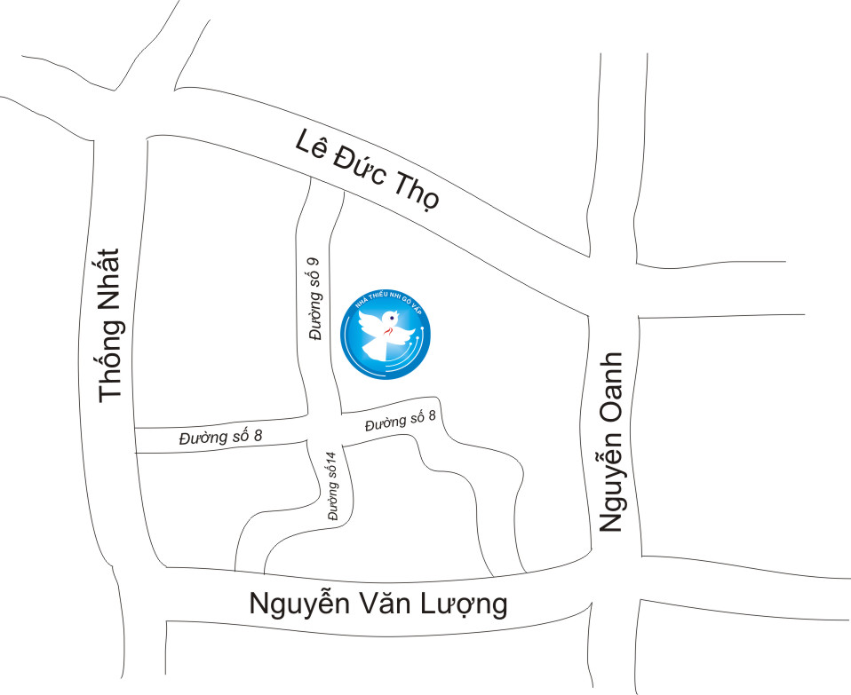

**HOẠT ĐỘNG TRỌNG TÂM HÈ**

- Chương trình ngày hội tuổi thơ – Diễn ra vào 2 ngày: 31/5 và 1/06 (Quốc tế thiếu nhi)

- Chương trình : “ Em là đại sứ du lịch”

- Chương trình : “Một ngày làm nhà nông” – lần 2.

- Sân chơi Hè 2015 tổ chức tại các phường – Quận Gò Vấp.